**Java学习day15**

1. TreeSet：可以对Set集合的元素根据ASCII码进行排序。 对应15天-01。

2.集合框架(TreeSet存储自定义对象) 对应15天-02

从编译失败的原因看：学生类没有比较性。所以要用comparable这个接口类。TreeSet以比较实现功能，但是因为没有比较性 所以需要在student类中定义一个Comparable。

3.集合框架（二叉树） 15天 -03

Set:无序，不重复的元素

|--HashSet: 数据结构是哈希表

|--TreeSet：可以对Set集合的元素根据ASCII码进行排序。

底层数据结构是二叉树，为了保证数据元素的唯一性，用compareTo()方法，

TreeSet排序的第一种方式，让元素自身具有比较性。

元素需要实现Comparable接口，覆盖compareTo方法。

这种方式也成为元素的自然顺序，或者叫默认顺序。

4.集合框架(实现Comparator方式排序) 对应04

TreeSet的第二种比较方法

当集合不具有比较行的时候，这时候我们需要在函数初始化的时候就让元素具有比较性

因此，我们引入比较器compartor 来进行初始化。

当类中同时有equals函数与Comparator比较器时，采取的是Comparator比较器。

复习：为什么在迭代器后面的有些东西需要强转呢？（通常是向下转型）

答：因为父类中没有对应的方法，只有子类中才有对应定义的方法。

5.练习：根据字符串的长度进行排序 对应05

compartTo() 可以让字符串调用，按照字符串的自然顺序排序。

6.集合框架:泛型的概述 对应06

编程的步骤：1.首先把基本的搞好，就是创建该创建的，打印该打印的。其中容器ArrayList中存放的东西是字符串,并且打印出其对应的长度

2.当在列表类型中加入一个数字类型就会报错。Exception in thread "main" java.lang.ClassCastException: class java.lang.Integer cannot be cast to class java.lang.String。这是运行时期的出错

3.所以我们把容器加上对应的泛型，报错就会改为编译时期的报错。

4.讲报错的地方改正或者删除。

好处：1.将运行时的ClassCastException错误转移到了编译时期，方便于程序员解决问题，让运行时期的问题减少，更加安全。

1. 避免了强制转换的麻烦。
2. 泛型的加入，能够使原来存在的编译警告给消除。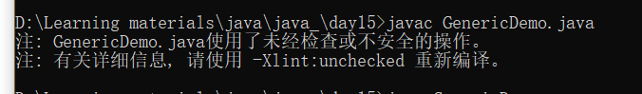

7.集合框架（泛型使用） 对应07

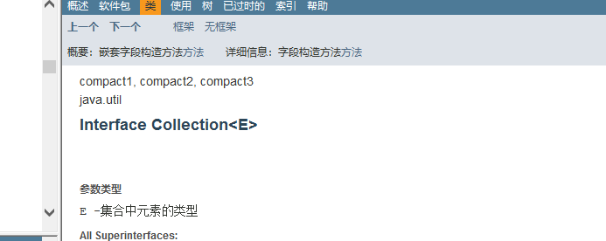

其中的E就是一个泛型，但是没有具体的含义，是一个形式参数，表示可以在里面加什么类型的泛型。

编程的思路： 在原来的TreeSetTest.java 这个.java文件中加上对应的泛型，使之没有安全问题。

8.集合框架 泛型类 对应08

早期1.4版本还没有泛型类的时候的代码：

后期出现泛型类定义的代码：

什么时候定义泛型类？

当引用数据不确定时，能够使用泛型类。

9.集合框架(泛型方法) 对应09 10 11

如果定义的方法中对应的数据类型不确定，那么可以将泛型定义在方法上。

注意：泛型的作用范围仅仅在局部。

特殊之处：静态方法无法访问类上定义的泛型，

如果静态方法中对应的数据类型不确定，可以自己创建一个泛型。

知识点复习：抽象类中定义的方法不需要加主体，而是直接方法名加上逗号结束。

1. 集合框架（泛型限定） 对应12

编程思路：用ArrayList创建两个容器，其中一个容器存储的都是String数据类型;另一个容器存储的都是int数据类型。

用迭代器输出，因为迭代器输出中有共性的方法，所以可以将这部分抽取出来，写成一个函数。

? extends E :接收E类型或者E的子类型。 向上转型。

？super E：接收E类型或者E的父类型。向下转型。

11.集合框架（泛型限定2） 对应13

编程思路：搞两个新的类，分别是Worker类和Student类；然后在主函数类中输出，并且按照姓名排序。

然后用迭代器当中的东西输出。 并且再定义一下Comparator这个比较器，得到的结论：泛型可以用父类的方法，但是直接用父类的话会降低扩展性

如果类名后面有？E这种格式就要声明相应的泛型，在声明泛型之后就没有对应的安全警告了